2020年度第一批应用型示范课程建设项目评估工作网上填报流程-操作指南

一、平台网址：http://2020sfk.contest.chaoxing.com/
二、上传作品流程：
（1）参赛教师登录平台：使用学习通账号登录即可
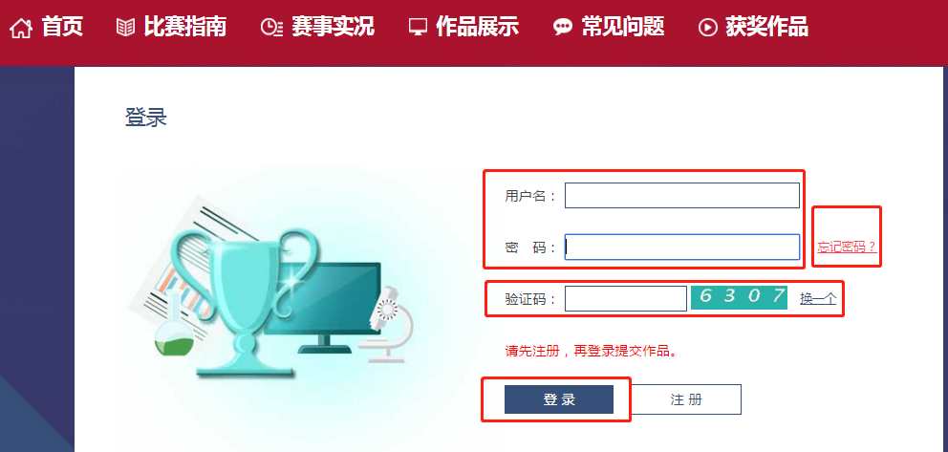
（2）上传作品流程：登录后-我要报名-右上角 进入用户中心。


（3）我的作品 加号-按照系统的提示和学校文件要求录入上传相应的参赛材料。

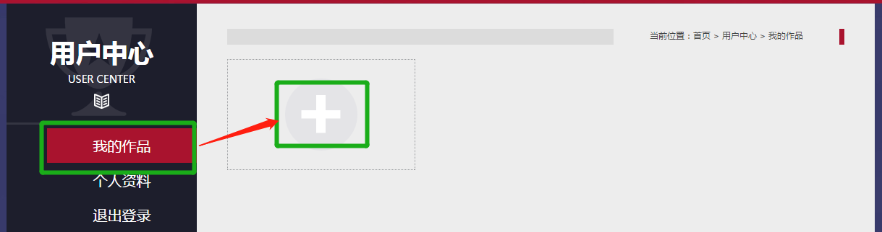
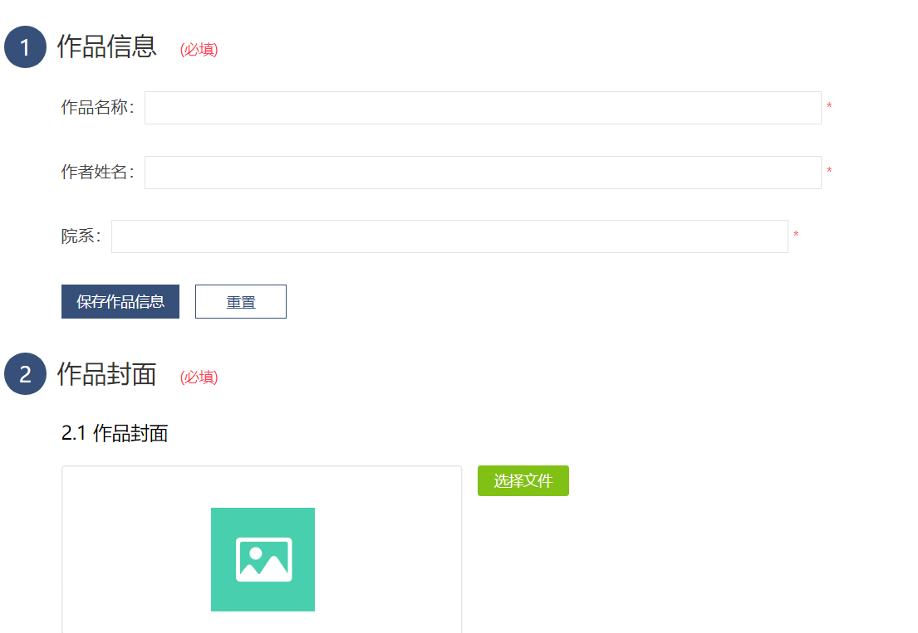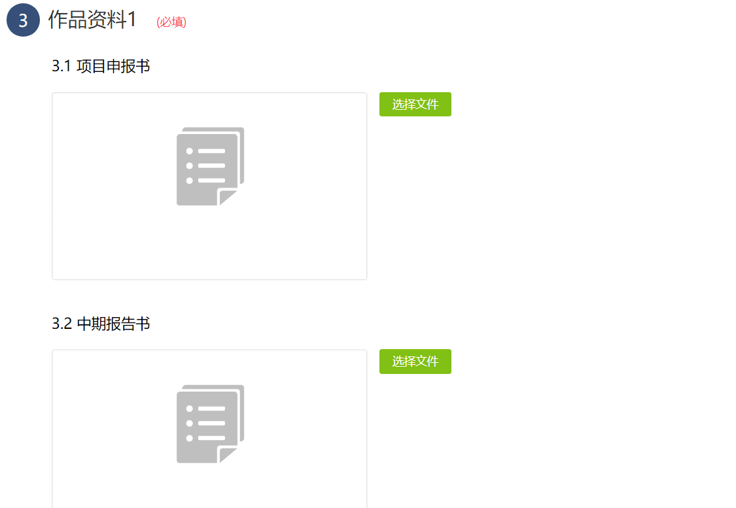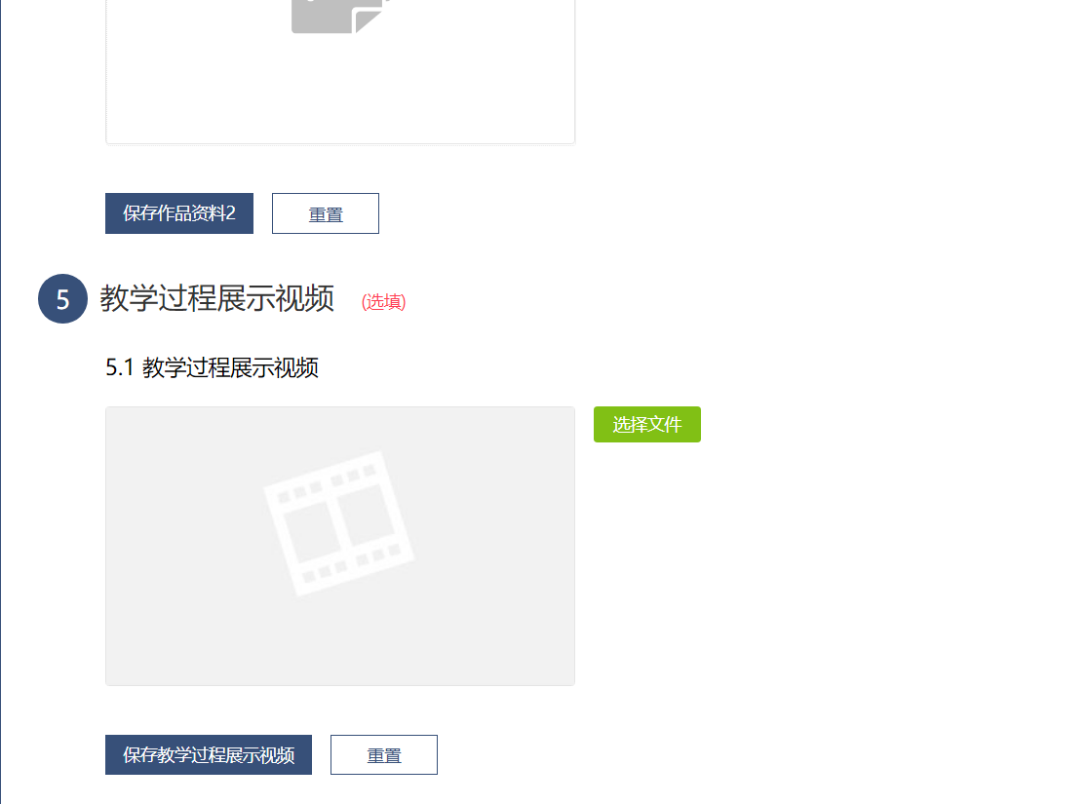

（4）提交作品。
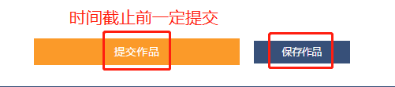

注：每个模块上传完都需保存一下。如果第一时间不能提交，可以在最下方保存作品，在截止大赛日期前一定完善“提交作品”。
截止日期如需要修改作品：登录后在“进入用户中心”-“我的作品”-“编辑”，进到上传界面在相应模块上传，最后一定“提交作品”。

